Муниципальное автономное дошкольное образовательное учреждение «Детский сад № 97 комбинированного вида» Московского района г. Казани
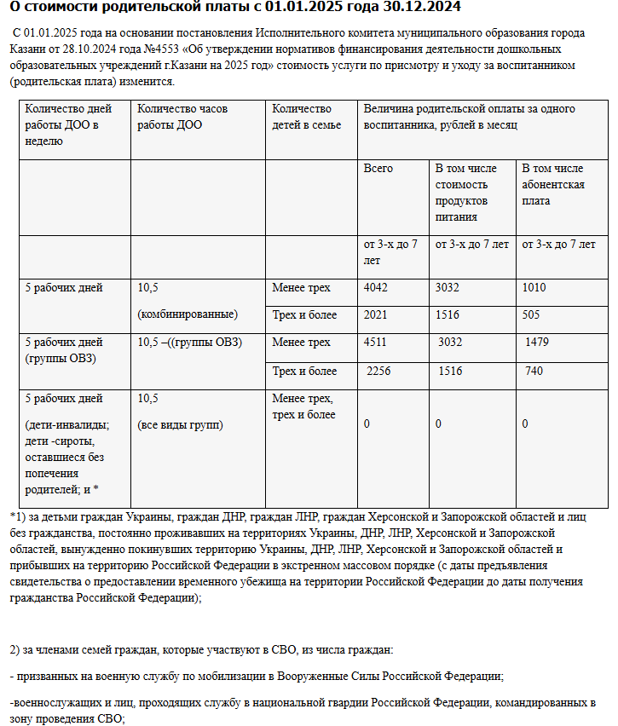

- проходящих военную службу в батальонах «Алга», «Тимер» и «Батыр», сформированных в Республике
Татарстан;
- добровольно выполняющих военные задачи в ходе специальной военной операции;
- сотрудников МВД по РТ, УФСБ РФ по РТ, командированных в зону проведения СВО;
- ветеранов боевых действий, участвовавших в СВО;
-погибших (умерших) в результате участия в СВО (с даты предъявления свидетельства о смерти).

